Portada
Nombre del proyecto:
ReservaFacil – Plataforma Web de Gestión de Reservas para Barbería
Nombre del equipo:
Integrantes:
- Claudio González
Sección:
TALLER APLICADO DE PROGRAMACION_001D
Docente:
CARLOS ENRIQUE QUINTANILLA GALLEGUILLOS
Fecha de entrega:
27-05-2026

Índice
- Introducción
- Resumen del proyecto definido en Fase 1
- Problema u oportunidad abordada
- Objetivo general y objetivos específicos
- Alcance actualizado del proyecto
- Metodología de trabajo aplicada
- Gestión Scrum del proyecto
- Historias de usuario y Product Backlog
- Sprint Backlog y planificación de desarrollo
- Diseño de la solución
- Arquitectura técnica propuesta
- Modelo de datos y base de datos
- Ambiente de pruebas
- Configuración del servidor o entorno Cloud
- Procedimiento de respaldo y restauración de base de datos
- Avance funcional del producto
- Evidencia de desarrollo en GitHub
- Plan de pruebas y pruebas ejecutadas
- Estado de avance del MVP
- Riesgos, problemas y acciones correctivas
- Conclusiones
- Lecciones aprendidas
- Anexos

El presente informe corresponde al Estado de Avance Fase 2 del proyecto ReservaFacil, desarrollado en el contexto de la asignatura TPY1101 – Taller Aplicado de Programación.
El propósito es evidenciar el avance alcanzado durante esta etapa del desarrollo, considerando la planificación y definición inicial realizadas en la Fase 1, junto con la implementación progresiva del producto utilizando una metodología ágil basada en Scrum.
Durante esta fase se ejecutaron actividades relacionadas con el desarrollo técnico, metodológico y funcional del sistema, incorporando procesos de análisis, diseño, programación, pruebas y despliegue del producto en ambientes cloud. Asimismo, se documentó la arquitectura de la solución, la configuración del entorno de ejecución, la gestión del trabajo mediante herramientas colaborativas y el control de versiones utilizando GitHub.
Como resultado, el informe presenta evidencia concreta del avance del producto mínimo viable (MVP), incluyendo funcionalidades implementadas, integración entre componentes, validaciones realizadas y acciones adoptadas para resolver incidencias detectadas durante el proceso de construcción del sistema.

2. Resumen del proyecto definido en Fase 1
Deben resumir lo definido en la primera fase del proyecto.
Elemento | Descripción
Nombre del proyecto | ReservaFacil – Plataforma Web de Gestión de Reservas para Barbería
Cliente, usuario o beneficiario | Clientes de la barbería y administrador del negocio, quienes requieren una solución digital para gestionar reservas y mejorar el proceso de atención
Problema u oportunidad detectada | El proceso de reservas se realizaba de forma manual mediante mensajes o coordinación directa, generando errores en horarios, baja organización, pérdida de información y poca trazabilidad del servicio
Solución propuesta | Desarrollo de una plataforma web que permita registrar usuarios, iniciar sesión, gestionar reservas, realizar pagos electrónicos y centralizar la administración del servicio
Tipo de solución | Web
Tecnologías inicialmente definidas | HTML5, CSS3, JavaScript, Node.js, Stripe, GitHub, Render y django
Resultado esperado | Implementar una plataforma funcional capaz de gestionar reservas de manera digital, mejorar la experiencia del usuario, optimizar la organización del negocio y disponer de un sistema desplegado en ambiente cloud

3. Problema u oportunidad abordada
El proyecto ReservaFacil surge como respuesta a una problemática identificada en el proceso de gestión de reservas utilizado por barberías que operan mediante mecanismos tradicionales de atención.
Actualmente, gran parte del proceso de reserva se realiza de forma manual mediante mensajes, llamadas telefónicas o coordinación directa entre cliente y administrador, provocando dificultades para mantener un control organizado de horarios y disponibilidad.
Esta situación afecta principalmente a dos grupos:
Clientes, quienes presentan dificultades para consultar disponibilidad, coordinar horarios y confirmar servicios de manera rápida.
Administrador o encargado del negocio, quien debe gestionar manualmente reservas, disponibilidad y seguimiento de clientes.
Como consecuencia de este proceso tradicional se generan diversos inconvenientes, entre ellos:
- Duplicidad o pérdida de reservas.
- Errores en horarios de atención.
- Baja trazabilidad del historial de clientes.
- Mayor tiempo destinado a coordinación manual.
- Limitaciones para automatizar pagos y confirmaciones.

Frente a esta necesidad, se determinó que una solución basada en software permitiría digitalizar y centralizar el proceso de atención mediante una plataforma web accesible, automatizando el registro de usuarios, autenticación, reservas y pagos electrónicos, mejorando tanto la experiencia del cliente como la gestión operativa del servicio.
La validación del problema se realizó mediante análisis del proceso actual de reservas, observación del flujo de atención y levantamiento de requerimientos asociados a la experiencia esperada por usuarios de servicios de este tipo. A partir de este análisis se definieron las funcionalidades principales que dieron origen al producto desarrollado durante el proyecto.

4. Objetivo general y objetivos específicos
Objetivo general
Desarrollar una plataforma web denominada ReservaFacil, orientada a la gestión digital de reservas para servicios de barbería, permitiendo a los usuarios registrar sus datos, autenticarse, seleccionar servicios, gestionar reservas y realizar pagos electrónicos, con el propósito de mejorar la experiencia del cliente y optimizar la administración operativa del negocio.
Objetivos específicos
- Implementar un sistema de registro e inicio de sesión que permita administrar el acceso de los usuarios a la plataforma.
- Desarrollar un módulo de reservas que permita seleccionar servicios, fechas y horarios disponibles de manera organizada y centralizada.
- Integrar un sistema de pagos electrónicos mediante Stripe para automatizar el proceso de confirmación de reservas.
- Implementar el despliegue del sistema en ambiente cloud utilizando herramientas de publicación y control de versiones que permitan disponibilidad el producto para pruebas y validación funcional.

5. Alcance actualizado del proyecto
Durante el desarrollo de la Fase 2 se mantuvo el objetivo principal definido inicialmente; sin embargo, se realizaron ajustes en el alcance funcional del producto para priorizar el desarrollo del MVP (Producto Mínimo Viable) y asegurar una versión funcional y demostrable dentro del tiempo disponible
Elemento | Definición
Alcance funcional incluido | Desarrollo de una plataforma web para registro de usuarios, autenticación, gestión de reservas, selección de servicios, integración de pagos y despliegue en ambiente cloud
Funcionalidades que serán desarrolladas en el MVP | Registro de usuarios, inicio de sesión, reserva de servicios, selección de fecha y horario, visualización de reservas, notificaciones básicas, integración de pagos y despliegue funcional
Funcionalidades descartadas o postergadas | Panel administrativo avanzado, reportes estadísticos, recuperación automática de contraseña, gestión avanzada de clientes y mejoras visuales secundarias
Justificación de cambios respecto a Fase 1 | Durante el desarrollo se priorizaron funcionalidades críticas para asegurar un producto funcional e integrado. Algunas funcionalidades complementarias fueron reprogramadas para Fase 3 con el objetivo de concentrar esfuerzos en estabilidad, integración y despliegue operativo
Restricciones técnicas o de tiempo | Tiempo limitado de desarrollo académico, necesidad de integración entre frontend y backend, configuración de servicios cloud, pruebas de integración y adaptación de servicios externos como Stripe

6. Metodología de trabajo aplicada
Para el desarrollo del proyecto ReservaFacil se utilizó el marco de trabajo ágil Scrum, con el objetivo de organizar el trabajo del equipo, distribuir responsabilidades, realizar seguimiento continuo del avance y entregar incrementos funcionales del producto durante cada etapa del desarrollo.
La aplicación de Scrum permitió planificar tareas mediante backlog, asignar responsables, controlar avances y validar funcionalidades terminadas mediante revisiones periódicas del producto.
Durante la Fase 2 el equipo trabajó mediante iteraciones cortas orientadas al cumplimiento del MVP, manteniendo registro de actividades, evidencias técnicas y control de versiones.

Elemento Scrum | Evidencia esperada
Product Owner | Claudio Gonzalez. Responsable de definir prioridades del producto, validar funcionalidades y mantener alineado el desarrollo con los objetivos definidos
Scrum Máster | Claudio González. Responsable del seguimiento del proyecto, coordinación del equipo, control del cumplimiento de tareas y apoyo en resolución de bloqueos técnicos
Dev Team | Claudio González- Responsables del análisis, desarrollo frontend, backend, integración, pruebas y documentación
Product Backlog | https://github.com/Claugonzalez21v/CAPSTONE_001D/blob/ef708cdba71520f3a7068974e6348849b91f010e/Documentacion/3.-%20plantilla_product_backlog_puntos_historia.xlsx
Sprint Backlog | https://github.com/Claugonzalez21v/CAPSTONE_001D/blob/ef708cdba71520f3a7068974e6348849b91f010e/Documentacion/4.1-%20plantilla_sprint_backlog_actividades_horas%20-%20Sprint%201.xlsx
Sprint Review | https://github.com/Claugonzalez21v/CAPSTONE_001D/tree/2f909aedac59ca1c31378040d465c6f2bbba19cd/Documentacion/Validacion%20de%20sprint
Daily o seguimiento | https://github.com/Claugonzalez21v/CAPSTONE_001D/blob/ef708cdba71520f3a7068974e6348849b91f010e/Documentacion/9.-%20Documento%20retrospectiva%20del%20proyecto.docx
Herramienta utilizada | Trello, GitHub

7. Gestión Scrum del proyecto
Deben presentar cómo organizaron, planificaron y ejecutaron el trabajo.
7.1 Herramienta de gestión utilizada
Herramienta:
GitHub Projects + GitHub
Enlace al tablero:
https://github.com/users/Claugonzalez21v/projects/3/views/1

7.2 Evidencia del tablero
Imagen / captura: 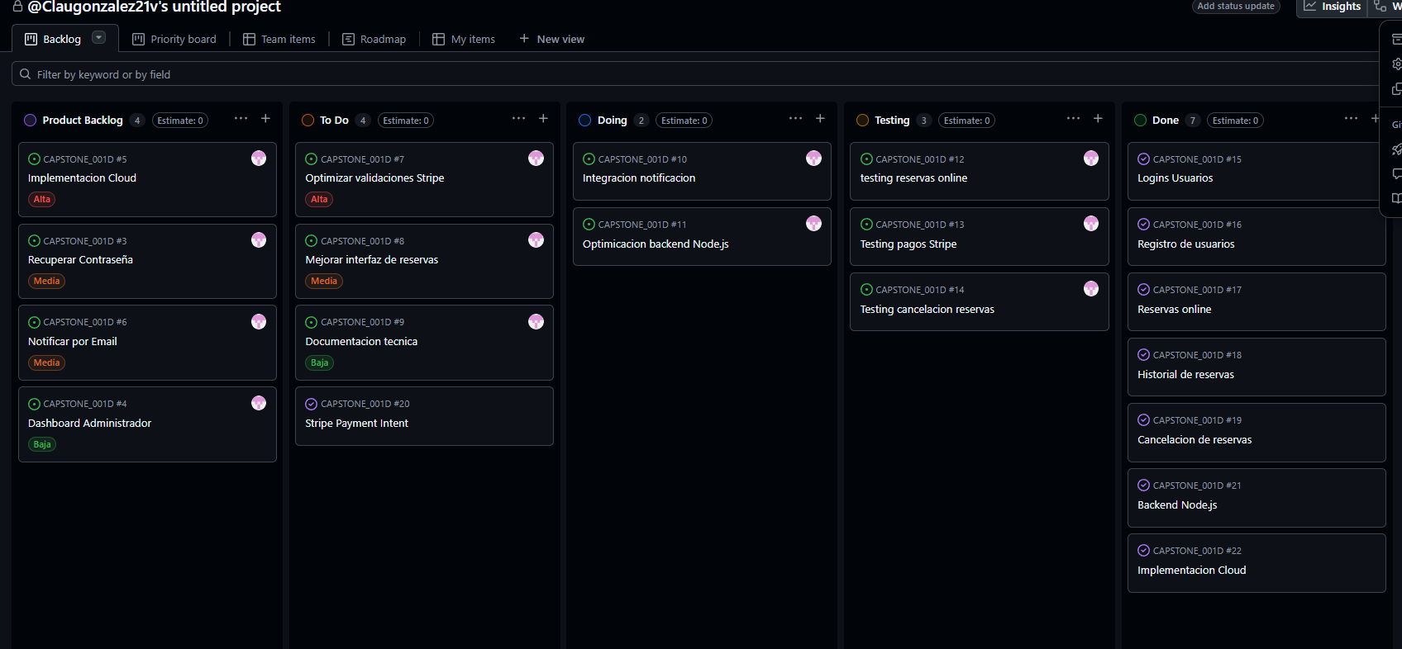
7.3 Organización del trabajo
El proyecto fue desarrollado utilizando GitHub Projects como herramienta de gestión Scrum. Las tareas fueron organizadas en columnas según su estado de avance: Product Backlog, Sprint Backlog, En Desarrollo, En Revisión, En Pruebas y Terminado.
Claudio González asumió los roles de Product Owner, Scrum Máster y Desarrollador, realizando la planificación, implementación, pruebas y documentación del sistema.
El seguimiento se efectuó mediante revisiones periódicas del tablero, actualización de tareas y control de versiones utilizando GitHub.

8. Historias de usuario y Product Backlog
Deben incluir las historias de usuario principales del proyecto.
ID | Historia de usuario | Prioridad | Criterio de aceptación | Estado
HU-01 | Como usuario quiero registrarme para acceder al sistema | Alta | El sistema permite crear una cuenta y almacenar correctamente la información ingresada | Terminada
HU-02 | Como usuario quiero iniciar sesión para acceder a mis funcionalidades y reservas | Alta | El sistema valida credenciales y permite acceso al usuario registrado | Terminada
HU-03 | Como usuario quiero reservar un servicio seleccionando fecha y horario para gestionar mi atención | Alta | El sistema registra correctamente la reserva y muestra confirmación | Terminada
HU-04 | Como usuario quiero realizar el pago del servicio para confirmar mi reserva | Media | El sistema procesa el pago y confirma el estado de la reserva | Terminada
Cada historia debe estar vinculada a una necesidad del usuario y a una funcionalidad del producto.

9. Sprint Backlog y planificación de desarrollo
Deben mostrar cómo organizaron las historias en Sprint.
Sprint | Fecha inicio | Fecha término | Historias incluidas | Responsable(s) | Estado
Sprint 1 | 01-04-2026 | 14-04-2026 | HU-01, HU-02 | Claudio Gonzalez | Cerrado
Sprint 2 | 15-04-2026 | 30-04-2026 | HU-03, HU-04 | Claudio Gonzalez | Cerrado
Sprint 3 | 01-05-2026 | 19-05-2026 | HU-05, HU-06, | Claudio González | En curso
9.1 Trazabilidad historia → tarea → commit
Esta tabla es clave para la defensa.
Historia de usuario | Tarea en tablero | Responsable | Fecha término | Commit GitHub | Evidencia
HU-01 | Implementación módulo registro usuarios | Claudio González | 08-06-2026 | 2d1b86bb3646def67e8375a3f45f31db3cbfc891 | https://github.com/Claugonzalez21v/CAPSTONE_001D/blob/2f909aedac59ca1c31378040d465c6f2bbba19cd/Documentacion/2.-%20Historias%20Usuario.xlsx
HU-02 | Desarrollo autenticación e inicio sesión | Claudio González | 08-06-2026 | 2d1b86bb3646def67e8375a3f45f31db3cbfc891 | https://github.com/Claugonzalez21v/CAPSTONE_001D/blob/2f909aedac59ca1c31378040d465c6f2bbba19cd/Documentacion/2.-%20Historias%20Usuario.xlsx
HU-03 | Desarrollo módulo de reservas | Claudio González | 08-06-2026 | 2d1b86bb3646def67e8375a3f45f31db3cbfc891 | https://github.com/Claugonzalez21v/CAPSTONE_001D/blob/2f909aedac59ca1c31378040d465c6f2bbba19cd/Documentacion/2.-%20Historias%20Usuario.xlsx
HU-04 | Implementación agenda e historial de reservas | Claudio González | 08-06-2026 | 2d1b86bb3646def67e8375a3f45f31db3cbfc891 | https://github.com/Claugonzalez21v/CAPSTONE_001D/blob/2f909aedac59ca1c31378040d465c6f2bbba19cd/Documentacion/2.-%20Historias%20Usuario.xlsx
HU-05 | Integración de pagos Stripe Sandbox | Claudio González | 08-06-2026 | 2d1b86bb3646def67e8375a3f45f31db3cbfc891 | https://github.com/Claugonzalez21v/CAPSTONE_001D/blob/2f909aedac59ca1c31378040d465c6f2bbba19cd/Documentacion/2.-%20Historias%20Usuario.xlsx
HU-06 | Despliegue cloud en Render | Claudio González | 08-06-2026 | 2d1b86bb3646def67e8375a3f45f31db3cbfc891 | https://github.com/Claugonzalez21v/CAPSTONE_001D/blob/2f909aedac59ca1c31378040d465c6f2bbba19cd/Documentacion/2.-%20Historias%20Usuario.xlsx

10. Diseño de la solución
Deben incorporar los diagramas y documentos que permitan comprender cómo será construida la solución.

Pueden incluir:
- Diagrama de casos de uso.
- Diagrama de arquitectura.
- Diagrama entidad-relación.
- Diagrama de flujo del proceso.
- Mockups o prototipos.
- Modelo de navegación.
- Historias de usuario.
- Reglas de negocio.

Los diagramas los quedaron documentados en una carpeta aparte para su visualización.
Enlace de ingreso: https://github.com/Claugonzalez21v/CAPSTONE_001D/tree/2f909aedac59ca1c31378040d465c6f2bbba19cd/Documentacion/Diagramas

10.1 Diagramas incorporados
Diagrama / documento | Propósito | Estado
Diagrama de casos de uso | Representar interacción usuario–sistema | Completo
Diagrama de arquitectura | Mostrar componentes técnicos | Completo
Modelo de base de datos | Representar entidades y relaciones | Parcial
Mockups | Representar interfaz del sistema | Completo

11. Arquitectura técnica propuesta
La arquitectura técnica del proyecto ReservaFacil fue diseñada utilizando un enfoque cliente–servidor, separando la interfaz de usuario (Frontend) de la lógica de negocio -(Backend), permitiendo mejorar la mantenibilidad, facilitar el despliegue y soportar futuras ampliaciones del sistema.
La solución fue desplegada en ambiente cloud para permitir acceso remoto y validación funcional del producto.

Componente | Tecnología utilizada | Descripción
Frontend | HTML5 + CSS3 + JavaScript | Responsable de la interfaz gráfica del sistema, formularios, navegación e interacción del usuario.
Backend | Django 6 (Python 3.11) | Responsable del procesamiento de solicitudes, autenticación de usuarios, gestión de reservas e integración con servicios externos.
Base de datos | SQLite (Django) | Sistema de almacenamiento persistente utilizado para guardar usuarios, reservas y datos del sistema.
Autenticación | Django Sessón | Sistema de autenticación mediante sesiones proporcionado por Django para controlar el acceso de usuarios.
Pasarela de pagos | Stripe Sandbox | Plataforma utilizada para procesar pagos electrónicos en entorno de pruebas.
Hosting / Cloud | Render | Servicios utilizados para publicar el sistema y permitir acceso mediante internet.
Control de versiones | GitHub | Plataforma utilizada para almacenar código fuente, registrar commits y mantener trazabilidad del desarrollo.
Entorno de desarrollo | Visual Studio Code | Editor de código utilizado para el desarrollo y mantenimiento del proyecto.

11.1 Justificación técnica
Las tecnologías seleccionadas fueron elegidas considerando facilidad de integración, velocidad de desarrollo y compatibilidad con despliegue cloud.
El uso de Django 6 sobre Python 3.11 permitió implementar la lógica de negocio del sistema, gestionar autenticación de usuarios, reservas, calendario e integración con Stripe. Su arquitectura facilita el mantenimiento del código, la seguridad y el despliegue en la nube mediante Render.
Para el despliegue se utilizaron Render para la publicación del frontend y Render para el alojamiento del backend, permitiendo ejecutar pruebas funcionales en un entorno cercano a producción.

GitHub fue utilizado como mecanismo principal de control de versiones, permitiendo mantener trazabilidad entre historias de usuario, tareas y código desarrollado.

12. Modelo de datos y base de datos
Deben presentar el diseño de la base de datos.

12.1 Modelo entidad-relación
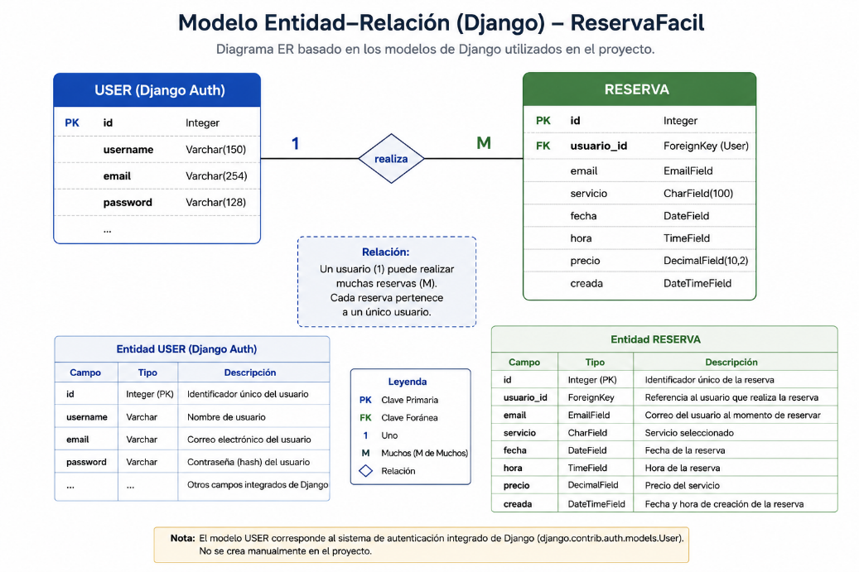

12.2 Diccionario de datos
Tabla | Campo | Tipo de dato | Descripción | Restricciones
usuarios | id_usuario | int | Identificador único del usuario | PK
usuarios | nombre | varchar | Nombre del usuario registrado | Obligatorio
usuarios | correo | varchar | Correo electrónico del usuario | Obligatorio / único
usuarios | contraseña | varchar | Contraseña del usuario | Obligatorio
usuarios | id_usuario | int | Identificador único del usuario | PK

12.3 Script o evidencia de creación
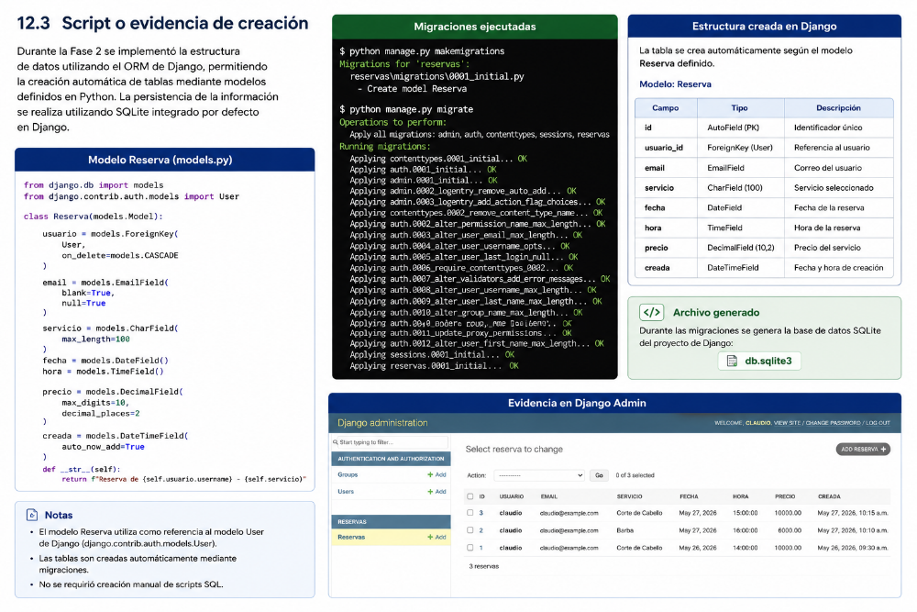

13. Ambiente de pruebas
Deben explicar el ambiente donde se está probando el sistema.
Elemento | Descripción
Tipo de ambiente | Local y Cloud
Sistema operativo | Windows 11
Lenguaje utilizado | JavaScript, Python, HTML, CSS
Framework / entorno | Django 6
Base de datos | SQLite (Django)
URL de prueba frontend | https://capstone-001d.onrender.com
Hosting Cloud | Render
Control de versiones | GitHub
Pasarela de pagos | Stripe Sandbox
El instrumento oficial solicita evidenciar una configuración que permita replicar o acercarse al ambiente de producción, incluyendo pruebas operativas, validación y verificación.

14. Configuración del servidor o entorno Cloud
Para la ejecución y validación del proyecto ReservaFacil se configuró un ambiente cloud compuesto por servicios separados para frontend y backend.
La arquitectura implementada permitió publicar el sistema para acceso remoto, realizar pruebas funcionales y mantener integración continua mediante GitHub.

14.1 Instrucciones de instalación
Ejemplo:
- Clonar repositorio desde GitHub.
- Instalar dependencias.
- Configurar variables de entorno.
- Crear base de datos.
- Ejecutar script de carga inicial.
- Levantar servidor backend.
- Levantar frontend.
- Ejecutar pruebas básicas.

14.2 Comandos principales
- git clone https://github.com/Claugonzalez21v/CAPSTONE_001D.git
- cd CAPSTONE_001D
- pip install -r requirements.txt
- python manage.py migrate
- python manage.py collectstatic --noinput
- python manage.py runserver
14.3 Variables de entorno
Variable | Descripción | Ejemplo
STRIPE_SECRET_KEY | Clave secreta de Stripe | sk_test_xxxxxxxxx
EMAIL_USER | Correo utilizado para envío de confirmaciones | barberiashop323@gmail.com
EMAIL_PASS | Contraseña de aplicación de Gmail | ***************
PORT | Puerto de ejecución | PORT=3000
No deben incluir claves reales, contraseñas ni tokens sensibles en el informe.
15. Procedimiento de respaldo y restauración de base de datos
Durante la Fase 2, el sistema ReservaFacil utiliza una base de datos SQLite gestionada por Django. Por esta razón, el procedimiento de respaldo y restauración se realiza mediante la copia y recuperación del archivo de base de datos db.sqlite3, el cual contiene toda la información de usuarios, reservas y datos asociados al sistema.

15.1 Procedimiento de respaldo
- Detener servidor Django.
- Ubicar archivo db.sqlite3.
- Crear copia de seguridad.
- copy db.sqlite3 respaldo_db.sqlite3
copy db.sqlite3 respaldo_db.sqlite3
restauración:
copy respaldo_db.sqlite3 db.sqlite3

15.2 Procedimiento de restauración
- Detener la ejecución del servidor Django.
- Ubicar el archivo de respaldo generado previamente (respaldo_db.sqlite3).
- Acceder a la carpeta principal del proyecto donde se encuentra la base de datos actual.
- Reemplazar el archivo de base de datos existente por el archivo de respaldo utilizando el siguiente comando:
copy respaldo_db.sqlite3 db.sqlite3
- Verificar que el archivo haya sido reemplazado correctamente.
- Ejecutar nuevamente las migraciones si corresponde:
Python manage.py mígrate
- Iniciar el servidor Django:
Python manage.py runserver
- Ingresar al sistema ReservaFacil.
- Validar que los usuarios, reservas y demás registros se encuentren disponibles correctamente.
- Realizar una prueba funcional de inicio de sesión y consulta de reservas para confirmar la integridad de la información restaurada.

15.3 Evidencia
Para validar el procedimiento de respaldo y restauración se realizaron pruebas utilizando la base de datos SQLite implementada en Django. La evidencia considera la creación de una copia de seguridad del archivo db.sqlite3, su restauración y la posterior validación funcional mediante inicio de sesión y consulta de reservas.
Actividad | Evidencia | Responsable
Respaldo BD | [Captura/link] | [Nombre]
Restauración BD | [Captura/link] | [Nombre]

16. Avance funcional del producto
Durante la Fase 2 se desarrolló el Producto Mínimo Viable (MVP) del sistema ReservaFacil, implementando las funcionalidades críticas para validar el flujo principal del usuario.
El avance funcional fue medido considerando desarrollo, integración, pruebas y disponibilidad del producto.
Funcionalidad | Historia asociada | Estado | Evidencia
Registro de usuario | HU-01 | Completa | https://github.com/Claugonzalez21v/CAPSTONE_001D/tree/2f909aedac59ca1c31378040d465c6f2bbba19cd/Evidencias
Inicio de sesión | HU-02 | Completa | https://github.com/Claugonzalez21v/CAPSTONE_001D/tree/2f909aedac59ca1c31378040d465c6f2bbba19cd/Evidencias
Visualización servicios | HU-03 | Completa | https://github.com/Claugonzalez21v/CAPSTONE_001D/tree/2f909aedac59ca1c31378040d465c6f2bbba19cd/Evidencias
Gestión de reservas | HU-04 | Completa | https://github.com/Claugonzalez21v/CAPSTONE_001D/tree/2f909aedac59ca1c31378040d465c6f2bbba19cd/Evidencias
Pago electrónico Stripe | HU-05 | Parcial
Historial reservas | HU-06 | Completa | https://github.com/Claugonzalez21v/CAPSTONE_001D/tree/2f909aedac59ca1c31378040d465c6f2bbba19cd/Evidencias
Despliegue Cloud | HU-07 | Completa | https://github.com/Claugonzalez21v/CAPSTONE_001D/tree/2f909aedac59ca1c31378040d465c6f2bbba19cd/Evidencias

16.1 Viaje del cliente / usuario
El recorrido del usuario fue diseñado para representar el flujo principal del sistema ReservaFacil, permitiendo validar el funcionamiento del MVP y demostrar la experiencia completa durante la Sprint Review.
El objetivo del recorrido es mostrar cómo un usuario interactúa con el sistema desde el ingreso hasta la confirmación de una reserva.
Flujo del usuario
El usuario ingresa a la plataforma web mediante navegador.
Se registra utilizando sus datos personales o inicia sesión si ya posee cuenta.
Accede al panel principal y visualiza los servicios disponibles.
Selecciona el servicio que desea reservar.
Escoge fecha y horario disponible.
Confirma el registro de la reserva.
Realiza el proceso de pago electrónico.

Recibe confirmación del proceso realizado.
Consulta el historial o estado de sus reservas.
Al finalizar el proceso el usuario debe haber completado exitosamente la reserva y disponer de confirmación visible dentro del sistema.

17. Evidencia de desarrollo en GitHub
Deben incluir evidencia del repositorio.
Elemento | Link / evidencia
Repositorio principal | https://github.com/Claugonzalez21v/CAPSTONE_001D.git
Rama principal
Ramas de trabajo | CAPSTONE_001D/Producto  /Producto/
Commits relevantes | https://github.com/Claugonzalez21v/CAPSTONE_001D/commit/e33f2ad47fb04476406185fd0524d9c238de8731
Pull requests, si aplica | [Links]
README actualizado | Sí
Instrucciones de instalación | Sí

17.1 Commits por integrante
Integrante | Commits realizados | Funcionalidades trabajadas | Evidencia
Claudio González | 25 | Registro de usuarios, inicio de sesión, reservas, Stripe, despliegue cloud | Commit principal GitHub
Claudio González | 8 | Mejoras de interfaz y validaciones | Historial GitHub
Claudio González | 12 | Integración frontend-backend y pruebas | Historial GitHub

18. Plan de pruebas y pruebas ejecutadas
Con el objetivo de validar el funcionamiento del sistema ReservaFacil, se definió un plan de pruebas orientado a verificar autenticación, reservas, integración y despliegue del producto.
Las pruebas fueron ejecutadas sobre ambiente local y ambiente cloud.
ID prueba | Funcionalidad | Tipo de prueba | Resultado esperado | Resultado obtenido | Estado
PR-01 | Inicio de sesión | Funcional | Usuario accede con credenciales válidas | Acceso correcto al sistema | Aprobada
PR-02 | Registro | Validación | Sistema valida campos obligatorios | Validaciones ejecutadas correctamente | Aprobada
PR-03 | Reserva | Funcional | Usuario registra reserva correctamente | Reserva almacenada exitosamente | Aprobada
PR-04 | eliminación de reserva | Integración | El sistema debe eliminar la reserva | El sistema elimina la reserva | Aprobada
PR-05 | Pago Stripe | Integración | Sistema procesa pago | Pago parcialmente integrado | Aprobada
PR-06 | Historial de reservas | Integración | Muestra la reserva creada | Reserva creada | Aprobada
PR-07 | Deploy Render | integración | Subir el sistema a la Cloud | Sistema subido a Cloud | Aprobada

Tipos de prueba sugeridos:
- Prueba funcional.
- Prueba de validación.
- Prueba de verificación.
- Prueba de seguridad básica.
- Prueba de base de datos.
- Prueba de usabilidad básica.

19. Estado de avance del MVP
Deben indicar el porcentaje de avance real del producto mínimo viable.
Área | Avance estimado | Evidencia
Documentación | 95% | Informe y anexos
Frontend | 95% | Sistema funcionando
Backend | 95% | API operativo
Base de datos | 90% | LocalStorage implementado
Integración frontend-backend | 90% | Flujo operativo
Pruebas | 90% | Registro pruebas
Despliegue / ambiente | 100% | Rende

Estado general del MVP
Actualmente el producto dispone de funcionalidades principales implementadas y operativas: autenticación, reservas, navegación, despliegue cloud y pruebas funcionales.
Se encuentran parcialmente desarrolladas las integraciones de pago y mejoras complementarias que serán fortalecidas durante Fase 3.

20. Riesgos, problemas y acciones correctivas
Riesgo o problema | Impacto | Acción correctiva | Responsable | Estado
Problemas de configuración en Render | Alto | Reconfiguración del servicio y variables de entorno | Claudio González | Cerrado
Integración parcial de Stripe | Medio | Ajustes de API y pruebas de pago | Claudio González | Controlado
Cambios de alcance durante el desarrollo | Medio | Priorización del MVP | Claudio González | Controlado
Tiempo limitado para pruebas finales | Alto | Planificación de pruebas funcionales prioritarias | Claudio González | Controlado

Ejemplos:
- Retraso en desarrollo backend.
- Falta de integración con base de datos.
- Baja participación de un integrante.
- Problemas con despliegue Cloud.
- Cambios de alcance.
- Falta de validación con cliente real.

21. Conclusiones
Al finalizar la Fase 2 se logró desarrollar una versión funcional del proyecto ReservaFacil-BarberShop, permitiendo implementar y validar las funcionalidades principales definidas para el MVP. El sistema permite el registro e inicio de sesión de usuarios, gestión de reservas, visualización de agenda, almacenamiento persistente mediante SQLite e integración de pagos utilizando Stripe Sandbox.
Entre los avances más relevantes destacan el desarrollo de la interfaz web utilizando HTML5, CSS3 y JavaScript, la implementación del backend con Django 6 sobre Python 3.11, la integración de la base de datos SQLite y el despliegue exitoso de la aplicación en la plataforma cloud Render.
La aplicación de la metodología Scrum permitió organizar el trabajo en iteraciones, facilitando el seguimiento de tareas, la gestión del Product Backlog y la validación continua de funcionalidades durante el desarrollo del proyecto. Asimismo, el uso de GitHub permitió mantener el control de versiones y la trazabilidad de los cambios implementados.
Los resultados obtenidos permiten concluir que el sistema cumple satisfactoriamente con los requerimientos funcionales establecidos para esta fase, demostrando la viabilidad técnica de la solución propuesta.
Para una futura evolución del proyecto se contempla optimizar la experiencia de usuario, ampliar la cobertura de pruebas, incorporar funcionalidades administrativas avanzadas y fortalecer la integración de servicios complementarios que permitan enriquecer la plataforma.

22. Lecciones aprendidas
Cada integrante debe incluir una breve reflexión individual.
Integrante | Lección aprendida | Aporte realizado
Claudio González | La organización iterativa permitió controlar mejor el desarrollo y resolver incidencias progresivamente | Desarrollo frontend, backend, integración cloud, documentación y pruebas

23. Anexos
Incluir evidencias adicionales:
Evidencia funcional

- Captura Login.
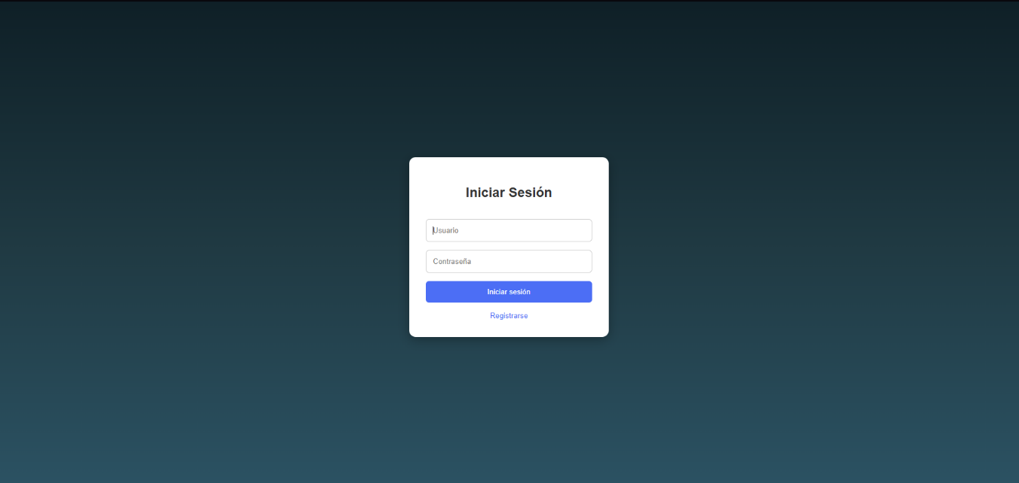
- Captura Registro.
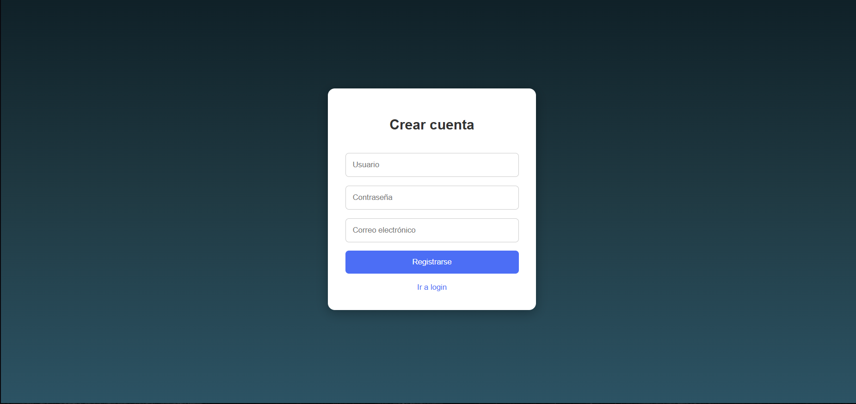
- Captura Reserva.
- 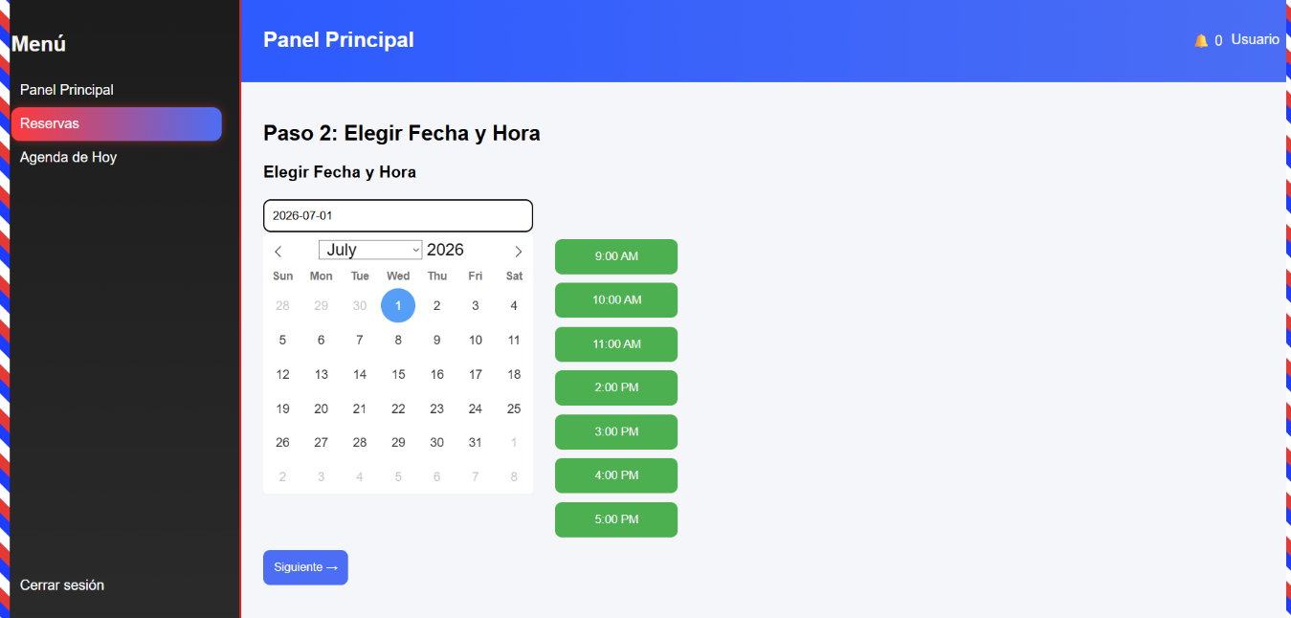
- Captura Pago.
- 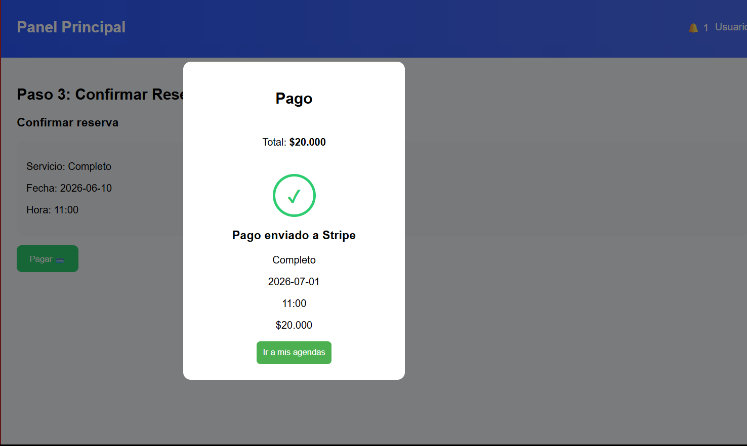
- Evidencia Scrum

- Tablero.
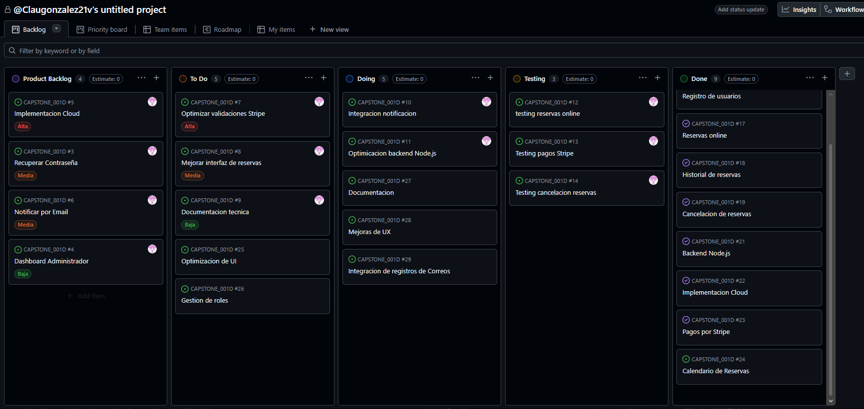
- Sprint.
- Tareas DONE.
Evidencia técnica
- GitHub.
- Commits.
- Render.
Evidencia pruebas
- Casos prueba.
- Resultados.
Evidencia despliegue
- URLs públicas.
- Logs.

Checklist final antes de entregar
Revisión | Cumple
El informe incluye portada, índice, introducción y desarrollo. | Sí
Se incorpora resumen de Fase 1. | Sí
Se explican cambios respecto a la planificación inicial. | Sí
Se incluye gestión Scrum con tablero actualizado. | Sí
Hay historias de usuario y criterios de aceptación. | Sí
Existe trazabilidad entre historia, tarea, responsable y commit. | Sí
Se incluye arquitectura técnica. | Sí
Se documenta ambiente de pruebas. | Sí
Se documenta base de datos. | Sí
Se explica respaldo/restauración de base de datos. | Sí
Se evidencia avance funcional del producto. | Sí
Se incluyen pruebas realizadas. | Sí
Se incluye estado del MVP. | Sí
Se agregan conclusiones y lecciones aprendidas. | Sí
El documento no tiene errores ortográficos evidentes. | Sí
Todos los enlaces funcionan. | Sí

Nota para los estudiantes
Este informe no debe ser tratado como un documento decorativo ni como una recopilación de capturas. Debe demostrar evidencia profesional de avance del proyecto.
Cada afirmación relevante debe estar respaldada por evidencia: tablero, GitHub, commits, capturas, pruebas, documentación técnica o producto funcional. En la defensa oral, cualquier integrante podrá ser consultado sobre cualquier tarea, historia de usuario, decisión técnica o commit asociado al avance presentado.

